RoadMap IA EXE – On-Premises

Objetivo: Utilizar LLMs na infraestrutura do Exército de forma escalável e em ambiente de produção com recurso a RAG.
Observações:
Abordagem diferente da já testada, diferenças:
- Usar VLLM em vez de Ollama
- Utilizar Modelos de Embbeding Quantizados (ex.: Qwen 8bit) em vez de SnowFlake
- Usar Weaviate DB em vez de Qdrant
- Integrar o “Classificador de Intenção”
- Usar LLMs mais “leves” ex.: Qwen3 7B (para testar inicialmente) em vez de Llama3 70B
- Fazer o Chunking com recurso ao LLM utilizando regras
- Usar Hybrid Search em vez de Similarity Search
- Integrar Reranker
- Usar Filtros e Metadados de forma mais eficaz

Identificação e Descrição dos Passos
Passo 0 – Preparação e Configuração
Configuração interna (Hardware, Software, SO, “Politicas de Redes”), levantamento de requisitos, restrições de segurança e validação de infraestruturas (incluindo GPUs, rede e regras de acesso a dados).
- Configuração do Servidor (Ilo, Instalar SO, Network, Proxy, etc.)
- Configuração SO – Ubuntu Server (Certificados, HTTPs Inspection ByPass, SSH, FTP)
- Software (Python, Docker, NVIDIA CUDA) – Restantes podem ser realizados nas fases seguintes (Ex.: VLLM, Weaviate, etc.)
- Analise e dimensionamento do que pretendemos desenvolver (Escolha das tools, Frameworks, DBs, GUI, e com serão integrados)

Passo 1 – Desenvolvimento dos Módulos Base
Desenvolvimento dos módulos do sistema e instanciados de forma isolada, para validação de funcionamento e testes de carga unitários.
- GUI:
ChatUI da Hugging Face, desenvolvido em JavaScript e Svelte – OpenSorce
OpenWebUI também poderá se usado
- Apache-2.0. Este frontend recorre a uma base de dados MongoDB para armazenamento das conversas.
- Modelos a utilizar (exemplos):
Selecionar os LLMs a usar, fazer testes e adaptar:
  - Qwen3 7B
  - Gemma 3 27B | Qwen3 VL 30B (modelo multimodal)
Modelo de embeddings:
  - Qwen 0.6
  - Outros… Usar FP8 ou AWQ
- Hybrid Database:
Implementar a Weaviate - outras opções: Elasticsearch, Qdrant.
- Módulo de Carregamento (Ingestão):
  - Recorrer ao LLM para o Chunking - para enriquecer metadados e maximizar a qualidade da organização da informação.
  - Executar rotinas automáticas de ingestão – Ex.: No período entre 21h00 e 07h00, verificando a existência de novos documentos faz a ingestão dos mesmo para a DB.
Nota: Identificar qual a documentação que será usada para ingestão do sistema.
Nota: Dado que a documentação está dispersa por múltiplos repositórios, o módulo integra vários conectores para acesso aos diferentes sharepoints da organização.
Fases da “Ingestão”:
  - leitura,
  - fragmentação,
  - vectorização,
  - inserção na Hybrid Database.

Passo 2 – Manager e Orquestração
Desenvolver o Manager, responsável por gerir todo o fluxo do sistema.
- Manager em Python.
- Contém diferentes submódulos que:
  - Faz a classificação da intenção do utilizador,
  - Reescrecreve a Qwery do utilizador,
  - Estabelecem regras entre os vários blocos;
  - Coordenam a interação entre GUI, modelos, base de dados e bloco de ingestão;
  - Implementam lógica do sistema (por exemplo, prioridades de pesquisa, políticas de contexto, routing entre modelos).
O Manager é, por natureza, um bloco que exigirá refinamento contínuo, já que concentra grande parte da lógica do sistema. A maioria das alterações futuras de comportamento será aplicada neste módulo.

Passo 3 – Primeira Ingestão de Dados e Testes com Utilizadores
Fase de carregamento de dados reais.
- Carregamento de dados adequados.
  - Se for necessário deve ser fazer OCR ou aplicar tratamento aos dados.
  - Verificar se os dados são carregados da forma pretendida.
- Testar e recolher feedback dos utilizadores e análise de uso.
Exemplo deste passo na Marinha - Percebeu-se a necessidade de:
  - ajustar o modo como a base de dados era alimentada;
  - mitigar problemas de replicação de ficheiros;
  - priorizar documentos de maior valor geral (Despachos, OPs e publicações gerais).
Foi então efetuado um reset controlado da base de dados e iniciou-se o carregamento estruturado dos Despachos, com validação de erros e afinações de formato.
No final deste passo, o sistema foi colocado em ambiente de teste, para recolha de feedback por parte de utilizadores.
Passo 4 – Refinamento do Sistema e Continuidade de Carregamento
Orientações:
- Refinar o Manager, ajustando-o às necessidades reais dos utilizadores (melhor routing de perguntas, estratégias de prompting, gestão de contexto, etc.);
- Rever o módulo de carregamento, melhorando:
  - a detecção de duplicados,
  - a atribuição de metadados,
  - o desempenho nas janelas nocturnas de ingestão;
- Reestruturar a Hybrid Database, se necessário (índices, sharding, campos de pesquisa, esquema semiestruturado).
Paralelamente, continua o carregamento progressivo dos ficheiros, com prioridades:
- Despachos (carregamento completo);
- OPs (em carregamento);
- Publicações gerais e restantes documentos de apoio.

Passos 5, 6 e 7 – Evolução – (Na marinha serão apoiados nestes passos pela Universidade Nova (FCT)
Passo 5 – Revisão e Otimização de Módulos
- Revisão de todos os módulos (GUI, Manager, Ingestão, Base de Dados, Modelos) com foco em:
  - desempenho,
  - robustez,
  - qualidade das respostas.
- Evolução da GUI, tirando partido do modelo multimodal, para permitir o envio de PDFs, documentos Word e ficheiros de áudio.
  - Actualmente, o GUI apenaspossibilita imagens como anexo a enviar par o modelo multimodal.

Passo 6 – Manager como Agente e Reasoning Avançado
- Evolução do Manager para um papel de agente autónomo:
  - Em vez de depender de filtros estáticos, o Manager passará a escrever as queries à base de dados, de forma dinâmica e contextual, usando o próprio modelo de linguagem.
- Desenvolvimento de um algoritmo de pesquisa dirigida:
  - Permitir buscas focadas sobre um subconjunto reduzido de documentos,
  - Otimizar o uso de contexto,
  - Tirar melhor partido da capacidade de reasoning dos modelos, especialmente em cenários analíticos ou de apoio à decisão.

Passo 7 – Migração para Cluster e Escalabilidade
Está prevista a migração e instanciação do sistema num cluster, com:
- Aumentar os servidores dedicados, com capacidade para escalar horizontalmente;
- Execução sobre um framework de gestão de contentorização, por exemplo Kubernetes, permitindo:
  - Auto-scaling de serviços (modelos, ingestão, GUI, Manager);
  - Maior resiliência e tolerância a falhas;
  - Isolamento e segurança adequados ao contexto da Marinha.

Anexo A – Diagramas a considerar

Diagrama da estrutura de IA EXE On-Prem

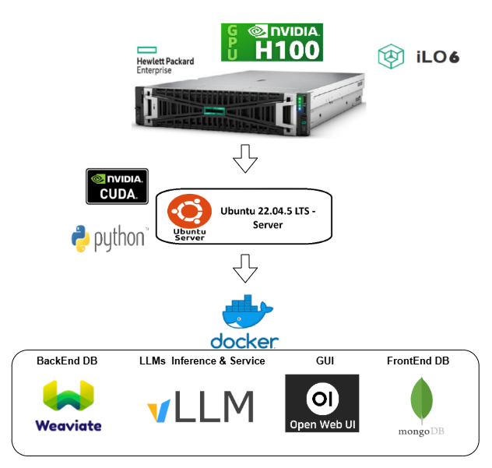

Diagrama Simplificado da Lógica do Sistema
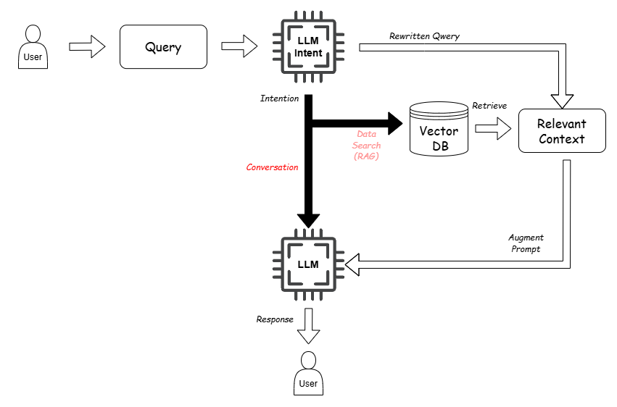

Diagrama Detalhado da Lógica do Sistema
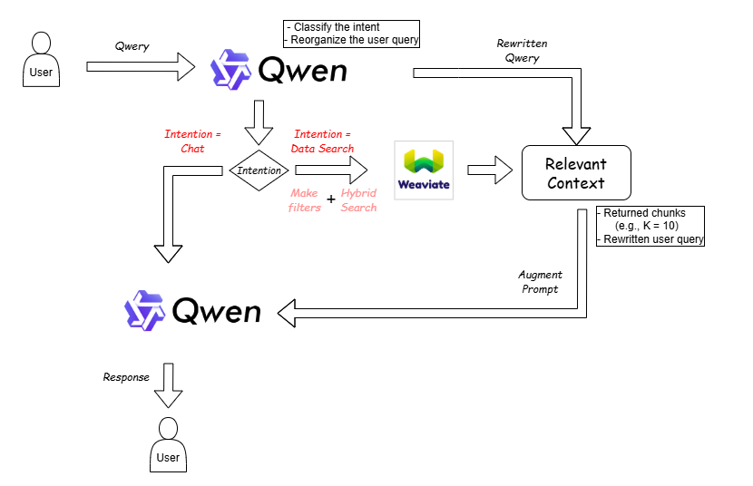

Diagrama da Ingestão de Documentos

